1. Identifica los pictogramas que han de exponerse en los puestos de trabajo de un TALLER DE REPARACIÓN DE EQUIPOS INFORMÁTICOS.

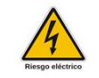

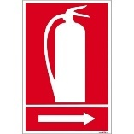

1. Enumera las normas de seguridad e higiene que deben respetarse dentro del Aula-Taller.

* Llevar pulseras antiestáticas.
* No llevar accesorios.
* No llevar ningún dispositivo con carga electro-magnética.
* Usar las herramientas adecuada siempre.

1. 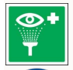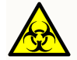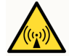Indica el significado de las siguientes señales:



No tocar

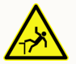 Peligro por radiaciones no ionizantes

Peligro por riesgo biológico

Riesgo caída a distinto nivel

No pisar el suelo

Protección ocular

Camilla de emergencia

Proteccion obligatoria de las vias respiratorias

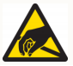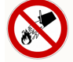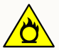 Tránsito de maquinaria pesada

Prohibido apagar con agua

Calzado y ropa de protección anti-estáticos

Peligro explosivo

1. - Rellena los huecos de la definición siguiente de SEÑALIZACIÓN DE SEGURIDAD Y SALUD EN EL TRABAJO con los términos que te parezcan más apropiados.

“Una señalización que, referida a un objeto, actividad o situación determinadas, proporcione una __ (1) __ o una obligación relativa a la seguridad o la salud en el trabajo mediante una señal en forma de panel, un __( 2 )__, una señal luminosa o __( 3 )__, una comunicación __( 4 )__ o una señal gestual, según proceda“

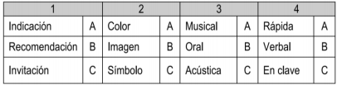1= Indicación.

2= Símbolo.

3= Acústica.

4= Verbal.

1. A través de esta actividad vamos a analizar algunas de las situaciones que deben ser señalizadas. Para ello, debes identificar cuál de las seis situaciones que se presentan a continuación, NO debe o no tiene por qué ser señalizada

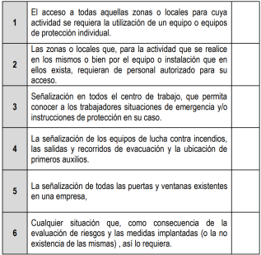

1 🡪

2 🡪

3 🡪 No

4 🡪

5 🡪 No

6 🡪 No

1. Elije para cada color de seguridad y forma geométrica que se te presentan, la información que representaría:

- ( A ) PROHIBICIÓN. 🡪

- ( B ) OBLIGACIÓN. 🡪

- ( C ) ATENCIÓN. 🡪

- ( D ) PELIGRO. 🡪

- ( E ) MATERIAL DE LUCHA CONTRA INCENDIOS. 🡪

- ( F ) INFORMACIÓN. 🡪

- ( G ) SALIDA DE SOCORRO. 🡪

- ( H ) PRIMEROS AUXILIOS. 🡪

- ( I ) ZONA DE SEGURIDAD. 🡪

- ( J ) NO CORRESPONDE. 🡪

NOTAS:

1. No existe una solución en todas las combinaciones posibles (en este caso, la solución óptima sería J-NO CORRESPONDE).

2. En algunas combinaciones, puede haber más de una solución.

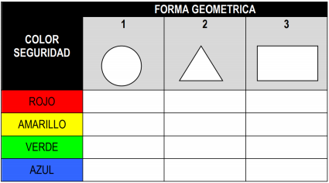

B

J

A

J

J

C,D

J

J

G,H,I

F

E

J

.

1. Elige la opción de VERDADERO o FALSO para cada uno de los textos que se te plantean a continuación:

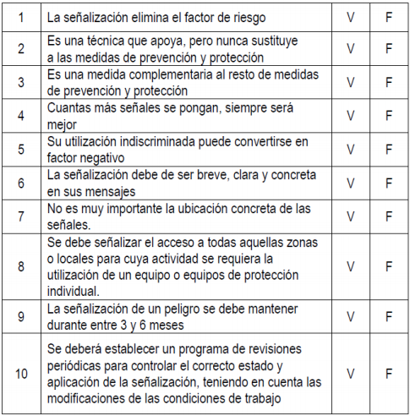

1🡪 F

2🡪 V

3🡪 V

4🡪 F

5🡪 V

6🡪 V

7🡪 F

8🡪 V

9🡪 F

10🡪 V

1. Realiza el test del enlace y adjunta el informe de resultados a este documento sin ningún fallo.

<https://es.educaplay.com/recursos-educativos/673033-pictogramas_de_seguridad.html>